Министерство образования Новосибирской области
Государственное бюджетное профессиональное образовательное учреждение Новосибирской области
«Новосибирский колледж электроники и вычислительной техники»
(ГБПОУ НСО «Новосибирский колледж электроники и вычислительной техники»)

Отчет по учебной практике
Специальность 09.02.07 «Информационные системы и программирование»
Тема: Разработка веб-приложений (Прокат оборудования и кофейня)
Выполнил(а): Филиппова Лина
Группа 9ИС-370
Проверила Балаева Е.М.
_____________________
Оценка______________

Новосибирск 2026 г.

ЗАДАНИЕ 1. Разработка веб-приложения «Прокат оборудования «ТрейлБокс»
Введение
Цель практики: закрепить теоретические знания и получить практические навыки проектирования и разработки программного продукта от анализа требований до тестирования и публикации.
Задачи практики:
- Провести анализ предметной области и существующих аналогов.
- Сформулировать функциональные и нефункциональные требования.
- Спроектировать архитектуру приложения, интерфейс и базу данных.
- Реализовать клиентскую часть и серверную часть.
- Провести тестирование.
- Подготовить техническую документацию и руководство пользователя.
- Опубликовать проект и подготовить отчёт.
1. Анализ предметной области
Прокат оборудования предполагает временную передачу вещей клиенту за плату на определённый срок. В этой сфере выделяются три направления:
- Спортивный прокат: велосипеды, сноуборды, лыжи. Спрос сезонный, клиенты часто бронируют на выходные.
- Туристический прокат: палатки, спальные мешки, рюкзаки. Оборудование возвращается загрязнённым или повреждённым, поэтому важен контроль состояния.
- Строительный прокат: перфораторы, бензопилы, леса. Аренда обычно длительная, а просрочка приводит к значительным потерям.
Общие задачи во всех направлениях:
- показать клиенту наличие и цену на нужные даты;
- не допустить, чтобы одна единица была выдана двум клиентам;
- контролировать сроки возврата и начислять штрафы;
- вести учёт склада: что исправно, что в ремонте, что списано.
2. Анализ аналогов
Для сравнения были выбраны популярные сервисы проката.
Критерий | Аналог 1 skyscanner | Аналог 2 rentalcars | «ТрейлБокс»
Онлайн-бронирование с датами | Да | Да | Да
Проверка доступности на даты | Нет | Да | Да
Личный кабинет с историей | Да | Нет | Да
Учёт склада и ремонта | Нет | Нет | Да
Штрафы за просрочку и повреждение | Нет | Нет | Да
Роли сотрудников | Нет | Да | Да (клиент, менеджер, админ)
Вывод: У аналогов отсутствует автоматический расчёт штрафа и учет состояния оборудования (ремонт/списание). Проект «ТрейлБокс» закрывает эти пробелы, автоматизируя полный цикл аренды.
3. Требования к системе
3.1. Функциональные требования
- Каталог: просмотр, фильтрация по категориям и датам.
- Аутентификация: регистрация, вход, разграничение ролей.
- Бронирование: выбор дат, расчёт стоимости, проверка пересечений.
- Кабинет клиента: текущие брони, история, отмена.
- Рабочее место менеджера: выдача, приём, расчёт штрафов за просрочку/порчу.
- Склад: учёт исправного оборудования, ремонта и списания.
- Администрирование: управление каталогом, тарифами и пользователями.
- Статистика: выручка, количество броней.
3.2. Нефункциональные требования
- Адаптивность: интерфейс работает на ПК и мобильных устройствах.
- Безопасность: пароли хранятся в виде хеша (PBKDF2), доступ по токенам.
- Целостность данных: проверка на сервере, внешние ключи в БД.
4. Архитектура
Приложение построено по схеме клиент-сервер:
Клиент (Frontend): одностраничное приложение на HTML, CSS, JavaScript. Общается с сервером по HTTP.
Сервер (Backend): приложение на C# (ASP.NET Core). Обрабатывает запросы, проверяет права, считает штрафы.
База данных: SQLite (файл rental.db). Легкая СУБД, не требующая установки.
5. Проектирование базы данных
База данных разработана на основе реляционной модели и состоит из 6 основных таблиц, обеспечивающих целостность данных и разграничение прав доступа.

Основные таблицы:

- users (Пользователи): id, name, email, pass_hash, role, created -хранит данные пользователей и их роли (клиент, менеджер, админ).
- categories (Категории): id, name - справочник категорий оборудования (Спорт, Туризм, Строительство).
- equipment (Оборудование): id, name, category_id, description, image_url, price_per_day, deposit, total_qty, repair_qty, written_off_qty, cond - карточки товаров с ценами, залогами и учетом складских остатков (в ремонте, списано).
- bookings (Бронирования): id, user_id, equipment_id, qty, date_from, date_to, status, total, deposit, issue_note, return_note, fine_overdue, fine_damage, created -содержит информацию о заказах, сроках аренды, статусах, штрафах и комментариях менеджера.
- tariffs (Тарифы): id, name, min_days, discount_percent - система скидок за длительную аренду.
- sessions (Сессии): token, user_id, created - служебная таблица для поддержания авторизации пользователей по токенам.

Связи между таблицами:

- Один пользователь (users) - много броней (bookings). Связь 1 ко многим (по полю user_id).
- Одна категория (categories) - много единиц оборудования (equipment). Связь 1 ко многим (по полю category_id).
- Одна единица оборудования (equipment) - много броней (bookings). Связь 1 ко многим (по полю equipment_id).
- Один пользователь (users) - много сессий (sessions). Связь 1 ко многим (по полю user_id).

Таблица tariffs работает автономно и применяется программно при расчете стоимости бронирования в зависимости от количества дней.

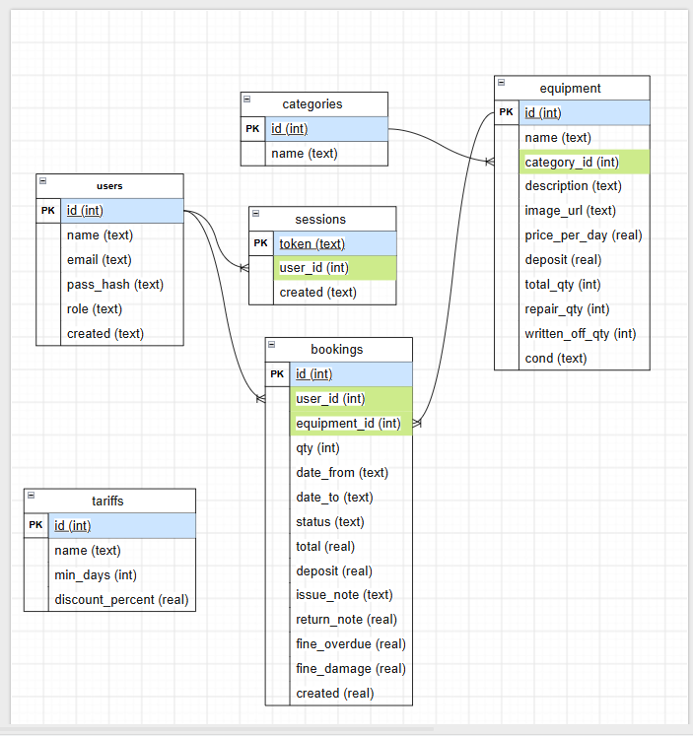

Рисунок 1: ER-диаграмма базы данных
6. Реализация
Безопасность: Пароли хешируются с солью. Сессия поддерживается через токены.
Логика бронирования: Система считает стоимость (цена × дни). Проверяет, не забронирована ли единица на эти даты (учитывая пересечения и ремонт).
Штрафы: При возврате с просрочкой начисляется штраф (дни × цена × 1.5).
Фиксация состояния и штраф за повреждения: При возврате оборудования менеджер заполняет поле return_note (комментарий о состоянии). Если обнаружены повреждения, менеджер вручную вносит сумму ущерба, которая сохраняется в fine_damage таблицы bookings. Итоговая сумма к оплате клиентом при возврате складывается из штрафа за просрочку (fine_overdue) и штрафа за порчу имущества (fine_damage). При выдаче оборудования также фиксируется его начальное состояние в поле issue_note.
Учёт склада и динамический расчет доступности: Для контроля физического наличия в таблице equipment предусмотрены поля total_qty, repair_qty и written_off_qty. В карточке товара отображается динамический бейдж «Свободно сегодня: X из Y». Система рассчитывает доступное количество на текущую дату, вычитая из общего числа единицы в ремонте, списанные, а также те, что уже находятся в активных бронях. Если на текущую дату свободных единиц нет (0 из 8), кнопка «Выбрать даты» остается активной, а интерфейс подсказывает пользователю, что он может открыть календарь и забронировать оборудование на будущие периоды.
Статистика и аналитика: Для визуализации данных в панели администратора реализован раздел «Статистика». Данные агрегируются на стороне сервера (сумма выручки, количество броней по категориям) и передаются на клиент. Для визуализации данных используются нативные SVG-элементы и CSS-стили. Это позволяет строить легковесные графики без подключения сторонних тяжелых библиотек, что ускоряет загрузку страницы.
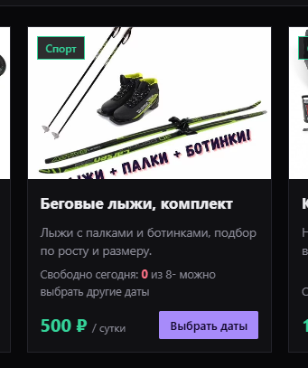
Рисунок 2: Карточка оборудования с динамическим отображением остатков на текущую дату и возможностью выбора будущих дат бронирования
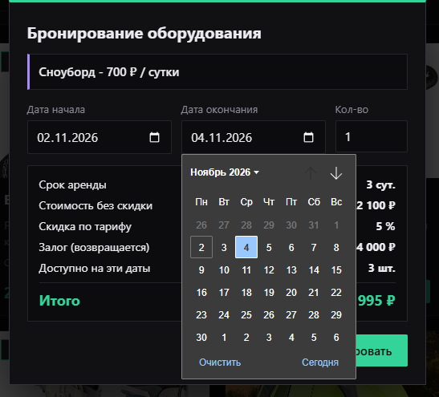
Рисунок 3: Окно бронирования с календарем
Проектирование пользовательского интерфейса (UI/UX)
На этапе проектирования был разработан интерактивный дизайн-макет веб-приложения. Макет включает в себя 10 ключевых экранов, покрывающих все роли пользователей: от каталога и формы бронирования для клиента до панели менеджера и страницы статистики администратора.
При разработке использовалась темная тема с контрастными акцентами (синий, зеленый, красный), что снижает нагрузку на глаза и обеспечивает хорошую читаемость. Отдельное внимание уделено адаптивной версии для мобильных устройств (ширина 390 px).
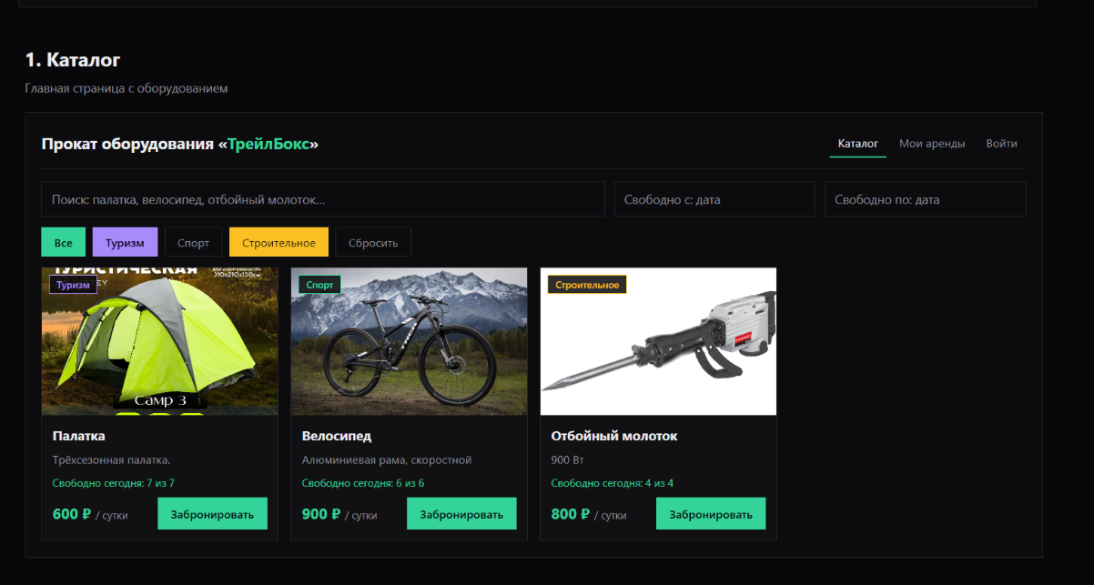
Рисунок 4 - Макет страницы каталога оборудования.
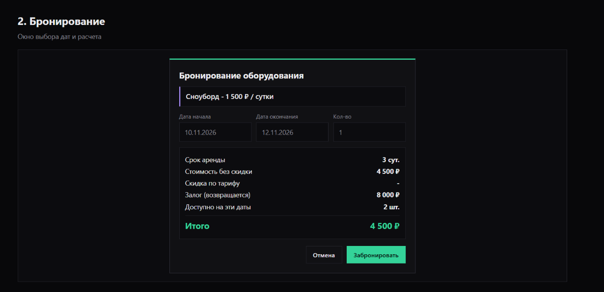
Рисунок 5 - Макет окна бронирования и расчета стоимости.
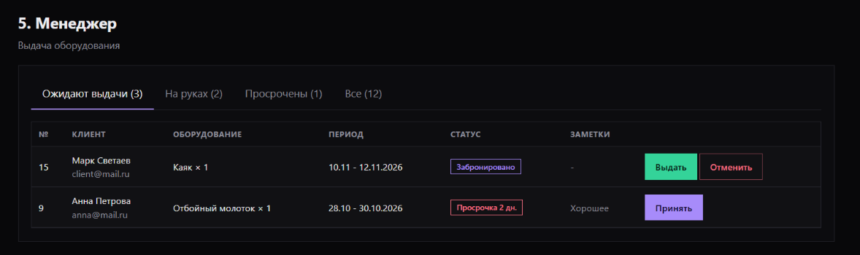
Рисунок 6 - Макет рабочего места менеджера.
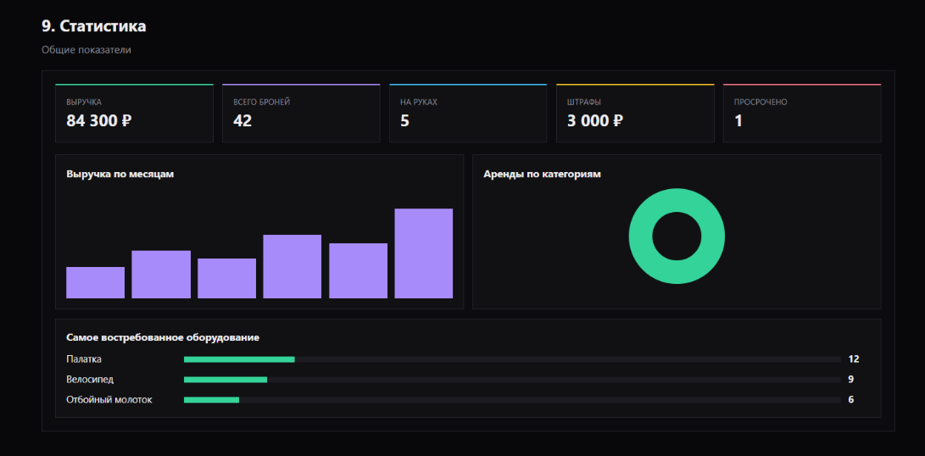
Рисунок 7 - Макет страницы статистики с графиками.
7. Тестирование
Было проведено ручное тестирование. Ниже приведены 16 ключевых тест-кейсов, покрывающих основной функционал.
Таблица 1 - Результаты тестирования приложения проката
№ | Что проверяем | Шаги | Ожидаемый результат | Фактический результат
TC-01 | Регистрация | Ввод корректных данных | Успешная регистрация, переход в личный кабинет | Совпало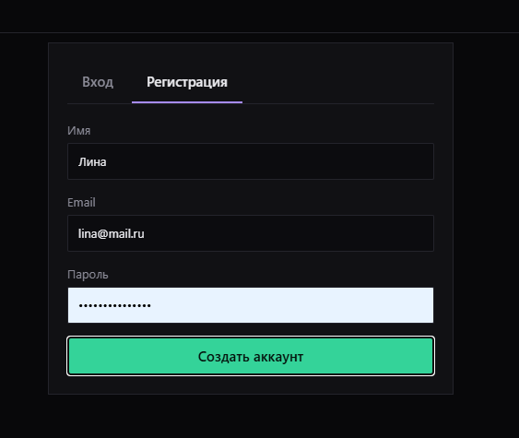  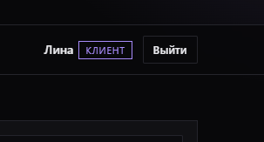
TC-02 | Короткий пароль | Ввод пароля 1234 | «Минимум 6 символов» | Совпало  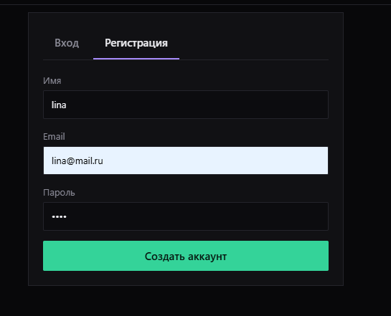  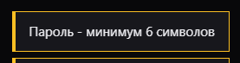
TC-03 | Вход без пароля | Пустые поля | Ошибка «Заполните поля» | Совпало  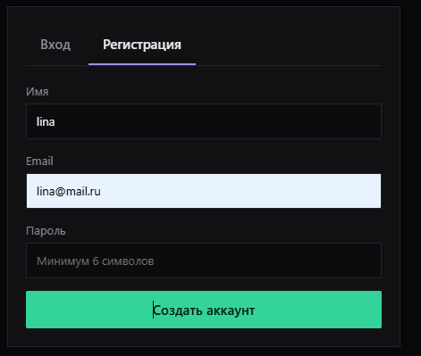  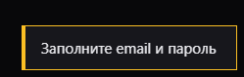
TC-04 | Доступ в админку | Вход под клиентом, переход на #/admin | Ошибка «Недостаточно прав» | Совпало    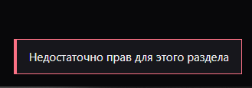
TC-05 | Успешная бронь | Выбор дат и количества | Бронь создана, стоимость посчитана | Совпало  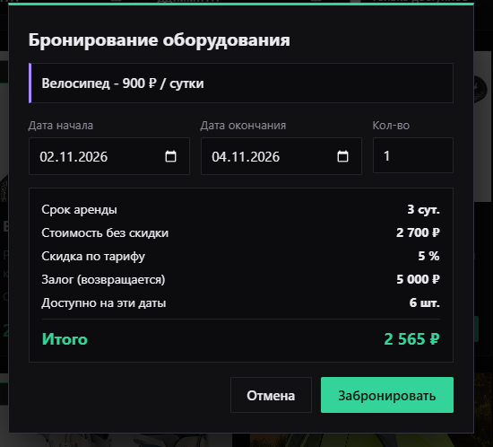  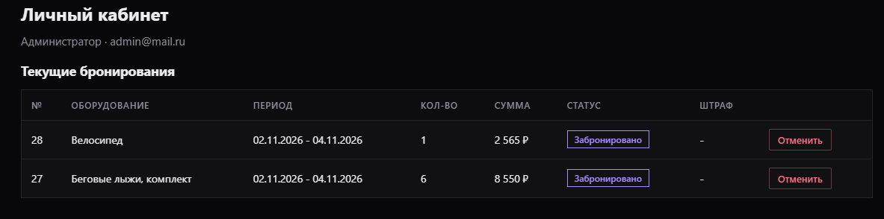
TC-06 | Пересечение дат | Бронь на занятые даты | Ошибка «Нужного количества нет - измените даты» | Совпало  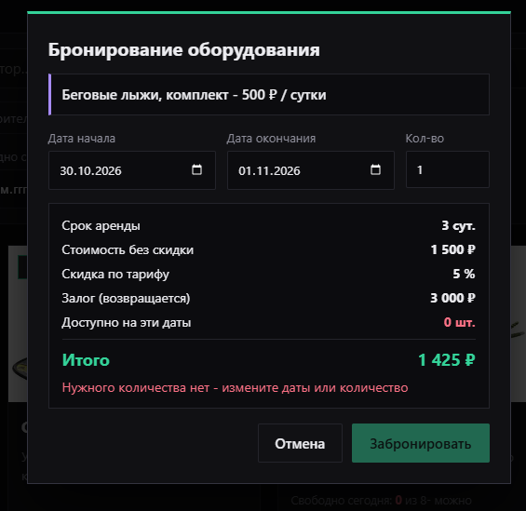
TC-07 | Количество больше склада | Ввод 100 шт. | «Нужного количества нет - измените даты или количество» | Совпало  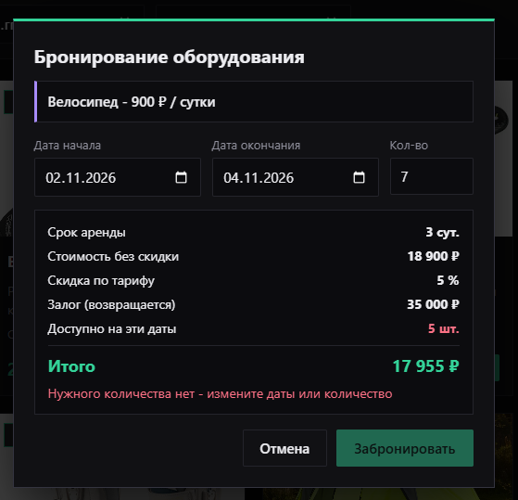
TC-08 | Дата в прошлом | Ввод вчерашней даты | Невозможно установить дату в прошлом | Совпало  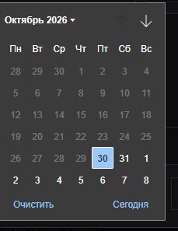
TC-09 | Отмена брони | Нажать «Отменить» | Статус «Отменено» | Совпало  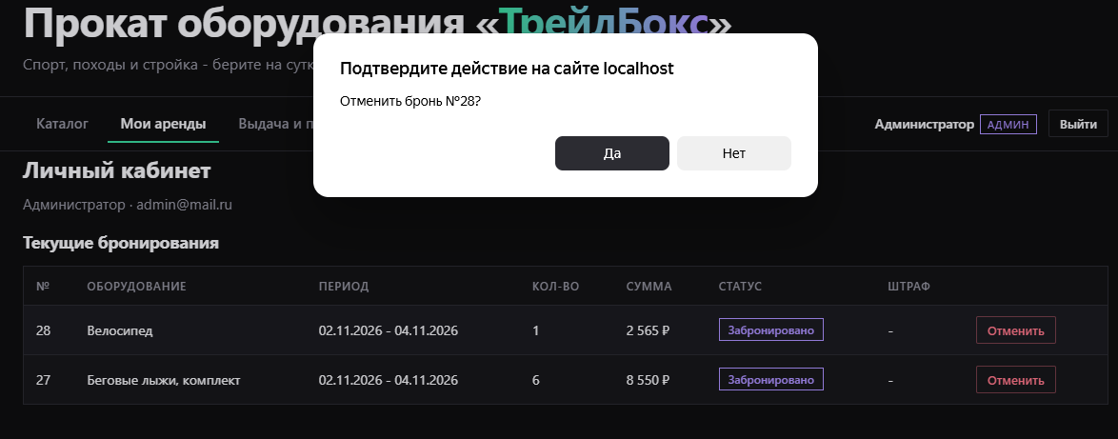  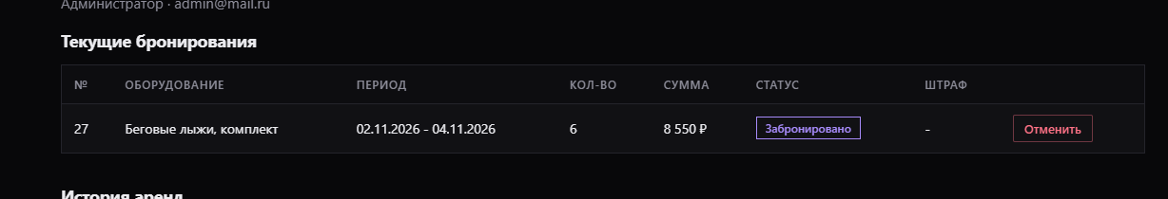
TC-10 | Выдача оборудования | Менеджер нажимает «Выдать» | Статус «На руках» | Совпало  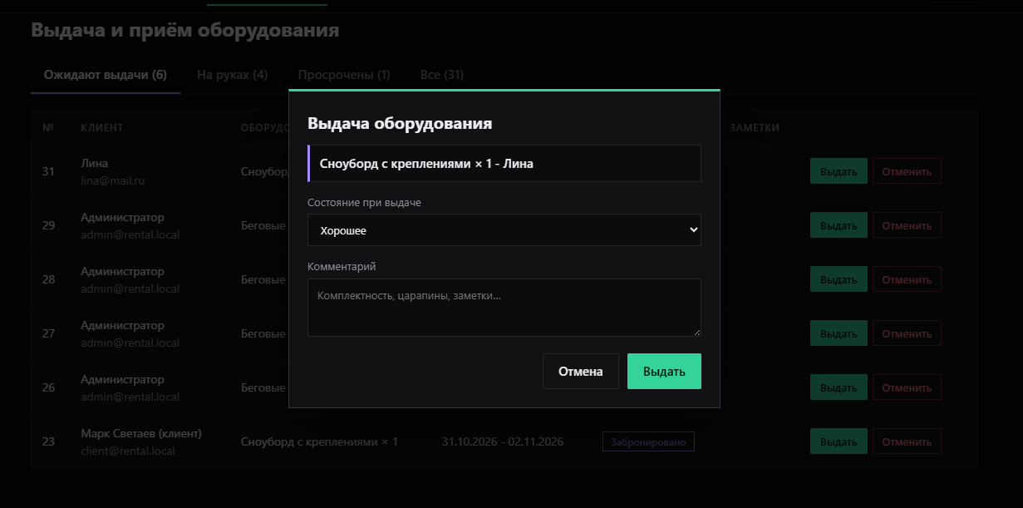  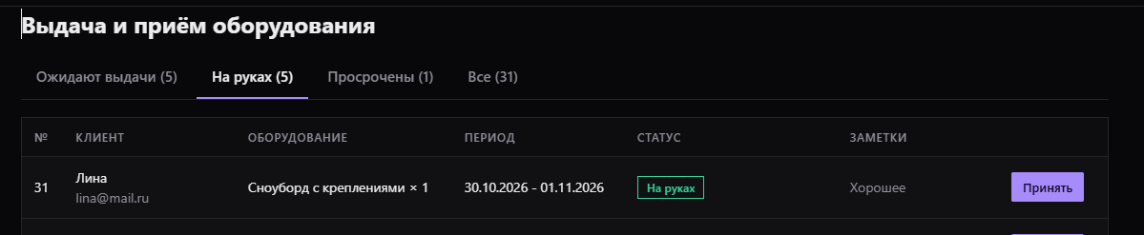
TC-11 | Возврат вовремя | Менеджер нажимает «Принять» | Статус «Возвращено», штраф 0 | Совпало  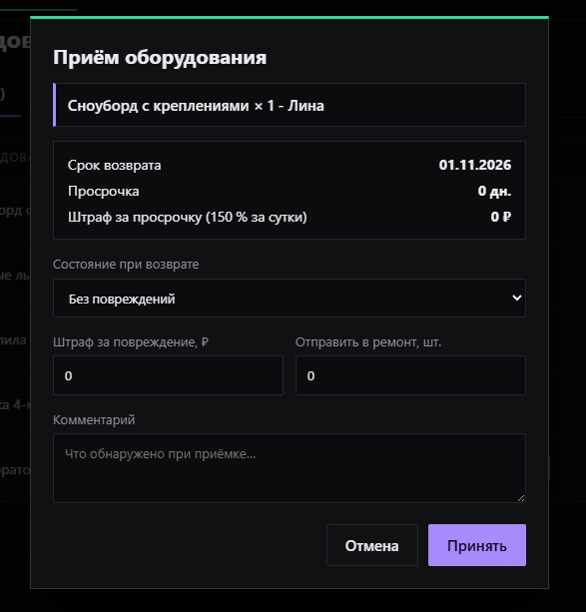  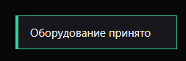
TC-12 | Штраф за просрочку | Возврат на 5 дней позже | Штраф рассчитан (цена × 1.5) | Совпало  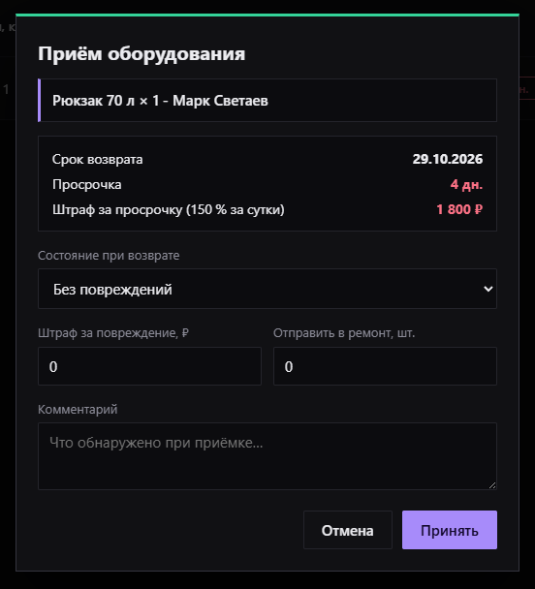
TC-13 | Отправка в ремонт | Указать кол-во в ремонт | Количество на складе уменьшилось | Совпало  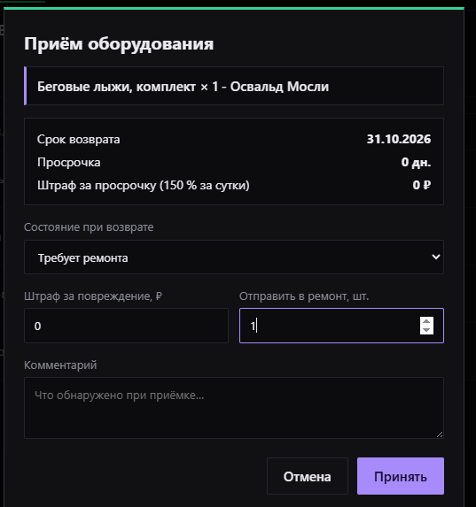  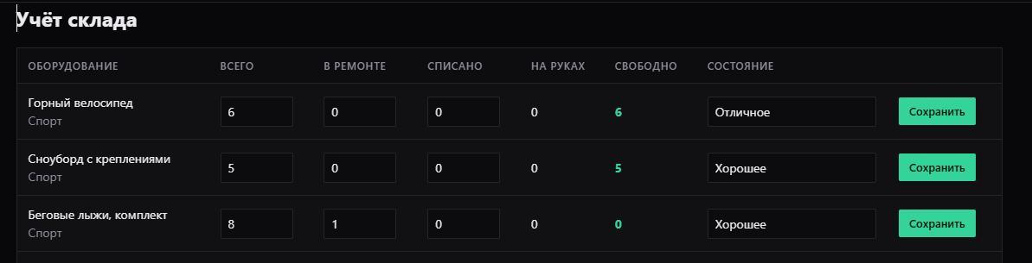
TC-14 | Добавление товара | Админ добавляет товар | Товар появился в каталоге | Совпало  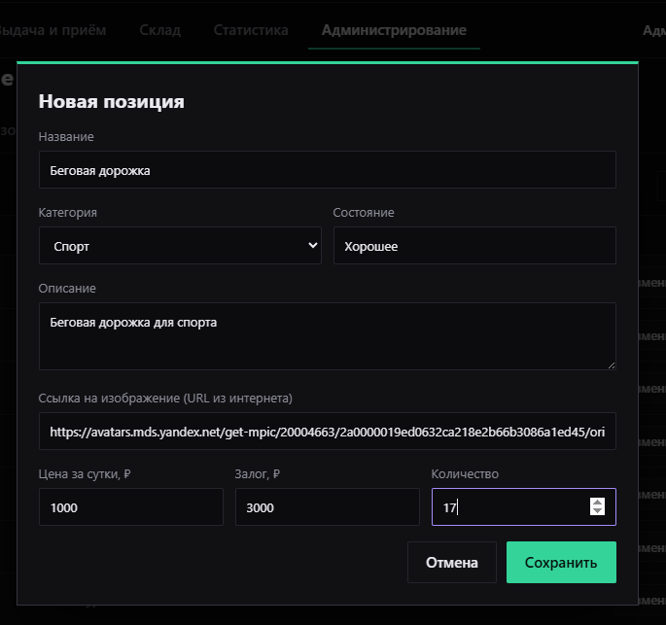  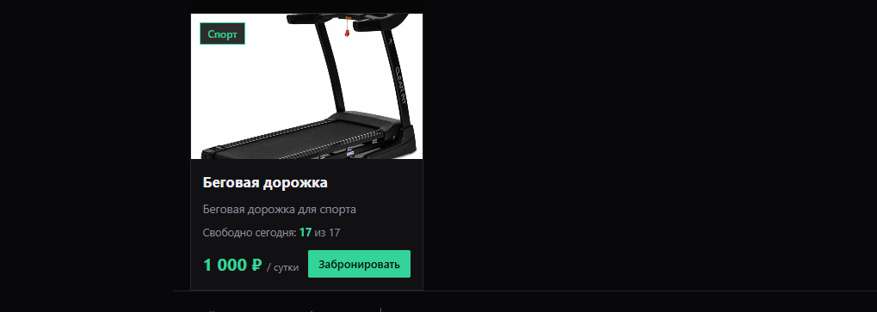
TC-15 | Смена роли | Админ меняет роль | Роль изменена в БД | Совпало  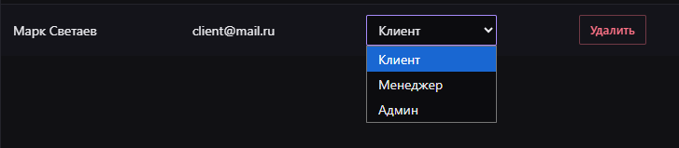  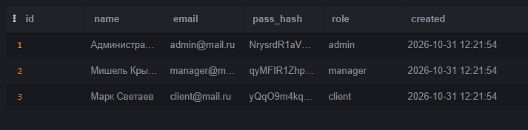  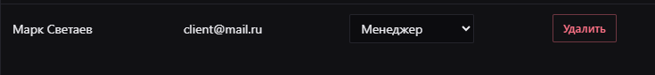  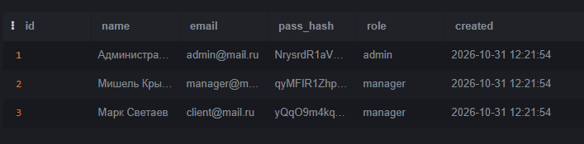
ТС-16 |  | Открыть карточку товара, где «Свободно сегодня: 0». Нажать кнопку «Выбрать даты». Выбрать даты в будущем. | Ошибка не возникает. Календарь открывается, будущие даты, где есть свободные единицы, доступны для выбора. | Совпало  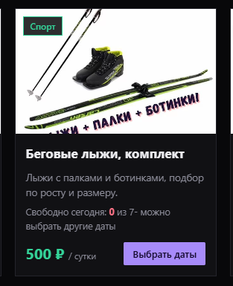  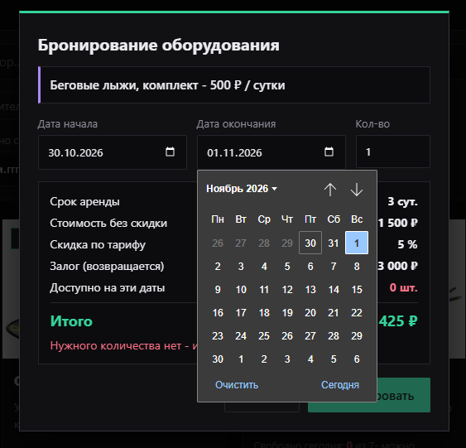
  Доступность будущих дат при нулевом остатке на сегодня
Итог: Все 16 ключевых сценариев пройдены успешно, интерфейс стабилен.
8. Документация
  - Руководство пользователя
Клиент:
- Откройте сайт и выберите оборудование в каталоге.
- Нажмите «Забронировать», выберите даты и количество.
- Войдите в личный кабинет, чтобы увидеть бронь. Бронь можно отменить, пока оборудование не выдано.
Менеджер:
- Войдите под учетной записью менеджера.
- В разделе «Выдача» выберите бронь и нажмите «Выдать».
- При возврате нажмите «Принять». Система сама посчитает штраф за просрочку. При наличии повреждений укажите сумму штрафа за порчу в соответствующем поле.
Администратор:
- В разделе «Администрирование» добавляйте новые товары, редактируйте цены и меняйте роли сотрудникам.
- Для управления складом используйте кнопки «В ремонт» или «Списать» в карточке товара. Система автоматически скорректирует доступное количество.
- В разделе «Статистика» смотрите наглядные графики выручки и отчеты по популярности оборудования.
8.2 Инструкция по развертыванию
Для запуска проекта на локальном компьютере необходимо выполнить следующие шаги:
- Установить .NET SDK версии 7 (или новее).
- Открыть папку с проектом (корневую папку RentalApp) в редакторе VS Code.
- Открыть терминал и выполнить команду dotnet run (или нажать клавишу F5 для запуска с отладкой).
- После успешной сборки открыть в браузере адрес: http://localhost:5080.
Примечание: При первом запуске автоматически создается файл базы данных rental.db и заполняется тестовыми данными (категории, оборудование, тарифы и учетные записи администратора, менеджера и клиента).
9. Выводы по заданию 1
В ходе практики было разработано веб-приложение «ТрейлБокс». Выполнены все задачи: спроектирована БД с ограничениями, реализован каталог, сложная логика бронирования с проверкой дат, личный кабинет, панель менеджера и админа.
Исходный код проекта размещен в удаленном репозитории Git (ссылка: linakitten953-afk/procat-TraulBox).

ЗАДАНИЕ 2. Разработка приложения для кофейни
10. Цель и задачи проекта
Цель проекта
Изучение и практическое применение различных языков программирования (C#, C++, 1C, JavaScript и др.) и баз данных для создания профессионального приложения кофейни с акцентом на UI/UX-дизайн и удобство использования.
Задачи проекта:
- анализ предметной области кофейного бизнеса;
- проектирование архитектуры приложения;
- разработка фронтенда и бэкенда;
- проектирование и реализация базы данных;
- реализация функциональных модулей: каталог товаров, корзина, блог, регистрация и авторизация, панель администратора, страница статистики и аналитики;
- тестирование и публикация проекта.
11. Функционал системы
Приложение разделено на две основные роли: Пользователь (Клиент) и Администратор.
Функционал пользователя:
- просмотр каталога товаров;
- добавление товаров в корзину;
- оформление заказа;
- регистрация и авторизация;
- просмотр блога с статьями о кофе.
Функционал администратора:
- управление товарами;
- управление контентом;
- просмотр статистики продаж и аналитики.
- управление статусами заказов.
Особенности приложения:
- генерация чеков;
- drag-and-drop система стикеров;
- визуализация данных (графики, таблицы).

12. Анализ предметной области кофейного бизнеса
Кофейный бизнес - это сфера общественного питания, которая предполагает продажу кофейных напитков, десертов и выпечки. Основными клиентами являются жители города, офисные работники и студенты, которые ценят быстроту обслуживания и качество продукта.
В работе кофейни можно выделить несколько ключевых процессов, требующих автоматизации:
- Ведение каталога. Ассортимент часто меняется (сезонные напитки, новые десерты), поэтому требуется быстрый способ обновления меню с фотографиями и ценами.
- Приём заказов. Очередь в утренние часы - главная проблема, поэтому клиенту нужна возможность оформить заказ онлайн заранее (на самовывоз или доставку).
- Учёт заказов. Бариста и менеджеру необходимо видеть статус заказа (принят, готовится, готов), чтобы не путать заказы и вовремя выдавать их клиентам.
- Обратная связь и удержание. Наличие блога с рецептами и статьями о кофе повышает лояльность клиентов и стимулирует повторные продажи.
Целевая аудитория приложения: люди в возрасте от 16 до 45 лет, пользующиеся смартфонами и предпочитающие заказывать еду и напитки через интернет.
Вывод: Существующие процессы в кофейне требуют создания единого веб-приложения, которое объединит меню, корзину, систему заказов и инструменты аналитики для администратора. Это позволит снизить нагрузку на персонал и повысить качество обслуживания.

13. Архитектура и реализация
Приложение построено по клиент-серверной архитектуре.
- Клиентская часть (Frontend): реализована на HTML, CSS и чистом JavaScript (SPA-архитектура). Интерфейс выполнен в современной темной теме с яркими акцентами.
- Серверная часть (Backend): реализована на C# (ASP.NET Core). Обрабатывает запросы, проверяет права доступа и формирует чеки.
- База данных: SQLite (файл coffee.db).
База данных состоит из 7 таблиц, обеспечивающих работу всех модулей:
- users - пользователи и их роли (клиент, админ);
- sessions - токены для авторизации;
- categories - категории товаров;
- products - карточки товаров (название, цена, фото, наличие);
- orders - информация о заказах (сумма, статус, способ доставки);
- order_items - позиции внутри заказа (какой товар, сколько штук, какие стикеры прикреплены);
- posts - статьи для блога.
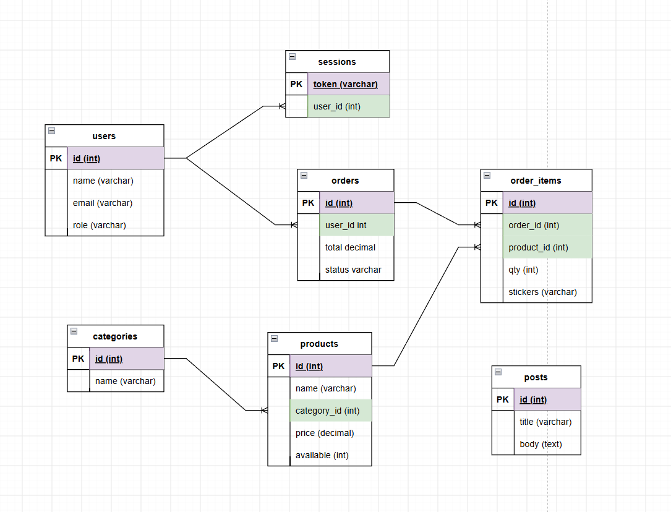
Рисунок 8 - ER-диаграмма базы данных приложения кофейни

14. Реализация ключевых модулей
Каталог и корзина. Каталог выводит карточки товаров с фото и ценами. Корзина хранится в localStorage браузера, что позволяет сохранять выбранные товары при перезагрузке страницы. При добавлении товара срабатывает анимация «летящей точки» к иконке корзины.
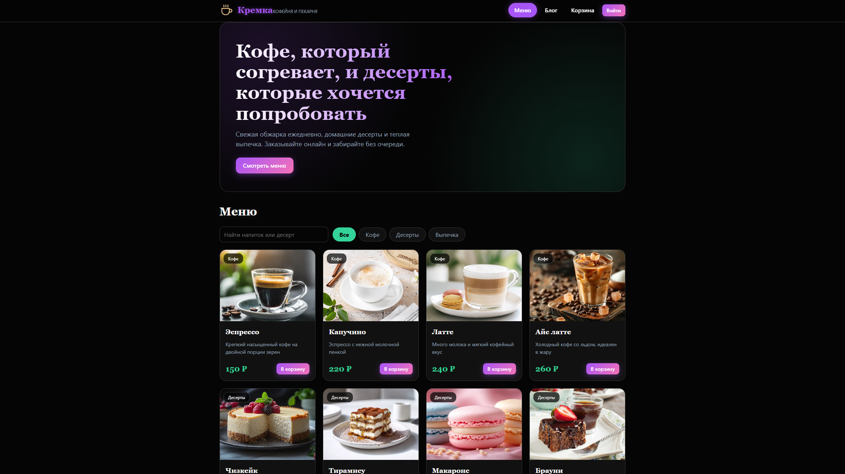Рисунок 9 - Каталог товаров приложения кофейни

Система стикеров (Drag-and-Drop). Уникальной особенностью приложения является возможность перетаскивания стикеров на карточки товаров в корзине. Пользователь может пометить заказ как «Срочный», указать «Подарок» или попросить «Без сахара». На странице корзины стикеры имеют разные цвета для наглядности.
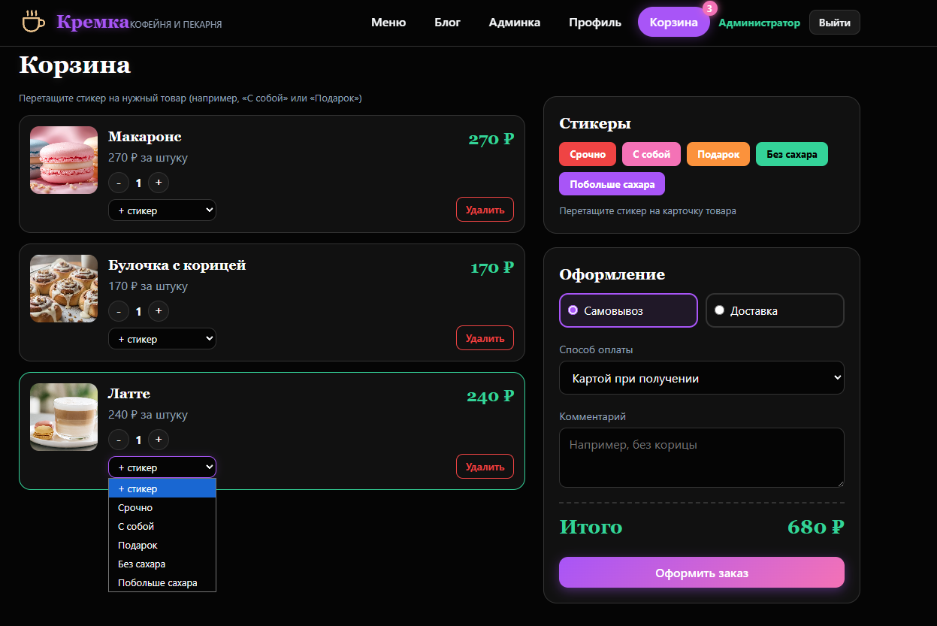
Рисунок 10 - Корзина с перетаскиванием стикеров

Генерация чеков. После выбора способа оплаты и доставки система формирует заказ и открывает модальное окно с электронным чеком. Чек содержит номер заказа, список товаров, итоговую сумму и дату, а также кнопку «Печать».
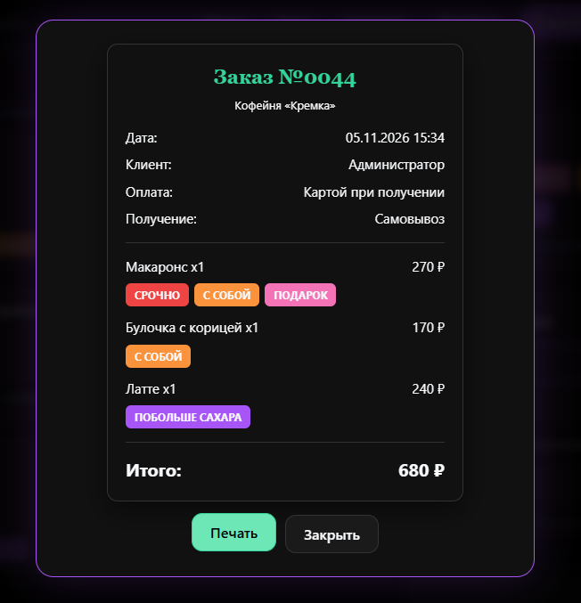
Рисунок 11 - Электронный чек заказа

Блог о кофе. В приложении реализован раздел «Блог», где публикуются статьи о сортах кофе, способах заваривания и сочетании десертов с напитками. Статьи хранятся в базе данных и выводятся в виде карточек с фотографиями и кратким описанием. При клике на карточку открывается полная версия статьи. Управление блогом (создание, редактирование и удаление статей) доступно в панели администратора.
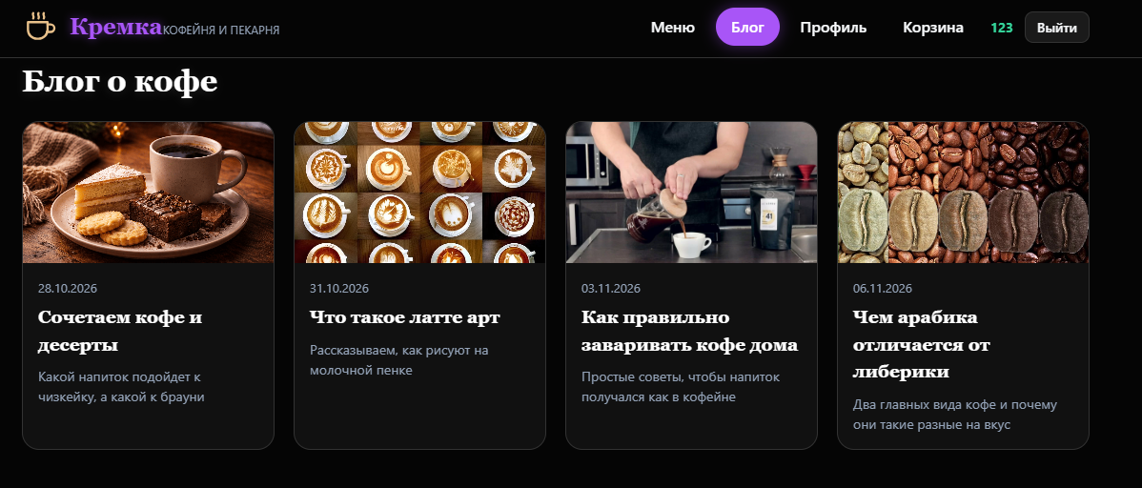

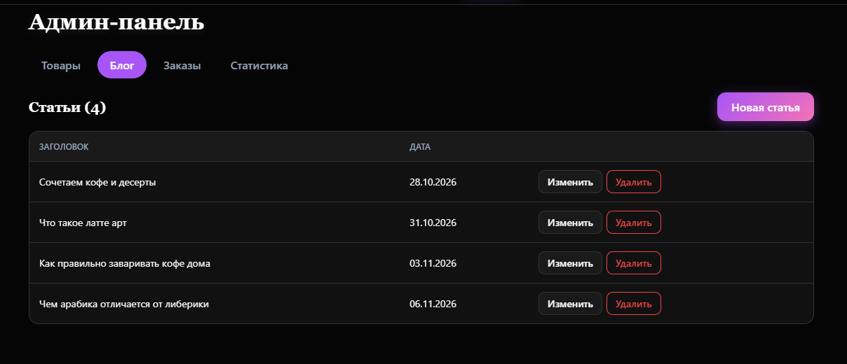
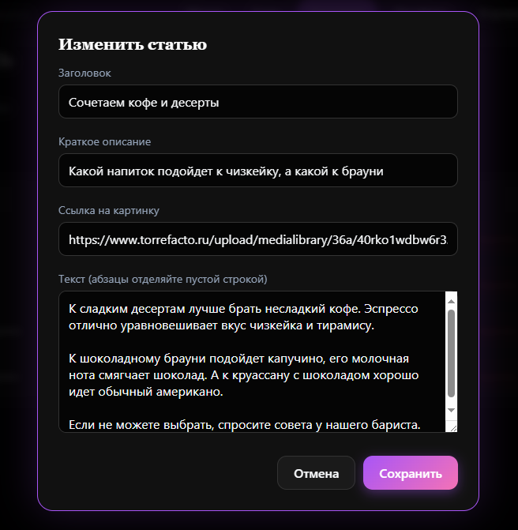
Рисунок 12 - Страница блога приложения кофейни

Админ-панель и аналитика. Для администратора реализована панель с вкладками: управление товарами, блогом и заказами. В разделе статистики доступны KPI-показатели (выручка, средний чек) и графики, построенные на чистом SVG без сторонних библиотек.
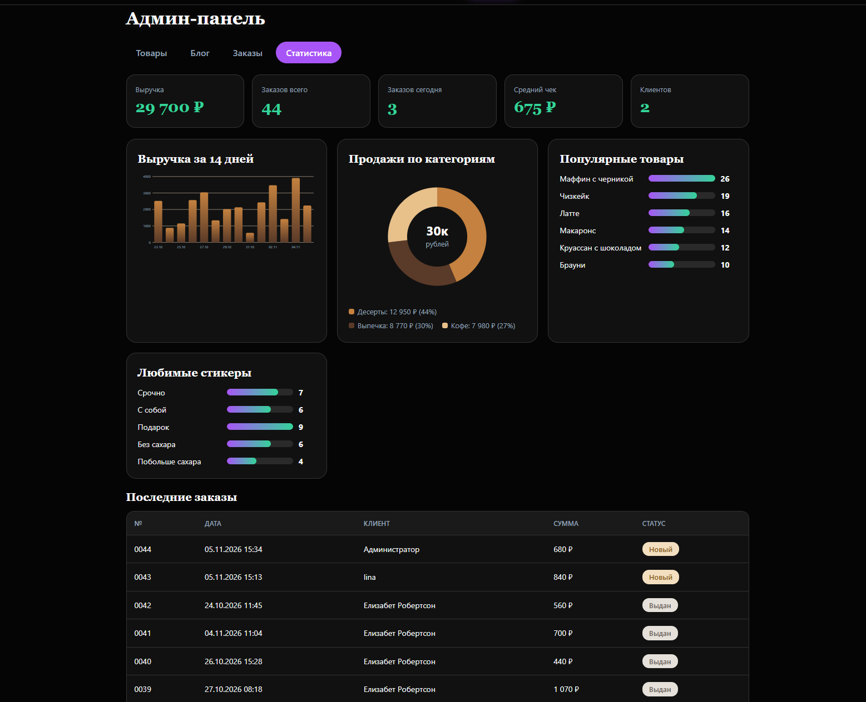
Рисунок 13 - Статистика продаж в админ-панели

15. Тестирование приложения
Было проведено ручное тестирование основного функционала приложения. Ниже приведены 10 ключевых тест-кейсов, покрывающих работу клиентской и административной части.
Таблица 2 - Результаты тестирования приложения кофейни
№ | Что проверяем | Шаги | Ожидаемый результат | Фактический результат
TC-01 | Регистрация с коротким паролем | Ввод пароля «123» | Ошибка «Пароль минимум 6 символов» | Совпало  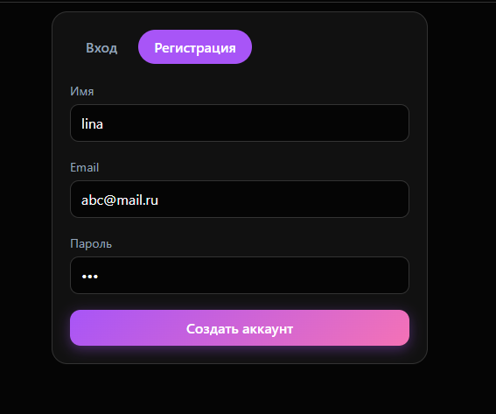  
TC-02 | Добавление товара в корзину | Нажать кнопку «В корзину» на карточке товара | Товар появился в корзине, счетчик увеличился | Совпало  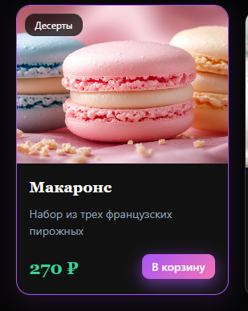    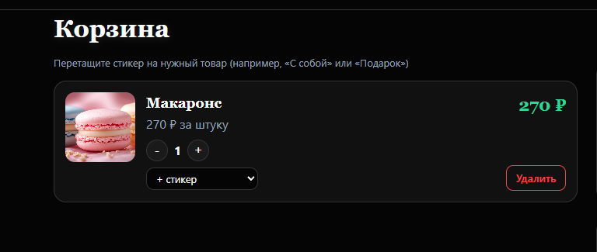
TC-03 | Изменение количества в корзине | Нажать «+» на карточке товара в корзине | Количество и итоговая сумма пересчитались | Совпало  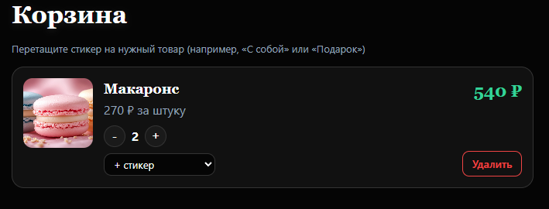
TC-04 | Ограничение количества (лимит) | Попытаться добавить более 100 штук одного товара | Появляется уведомление «Максимум 100 штук» | Совпало  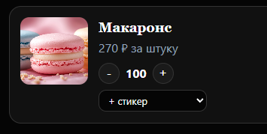  
TC-05 | Drag-and-Drop стикеров | Перетащить стикер «Срочно» на карточку товара в корзине | Стикер прикрепился к товару, появился красный бейдж | Совпало  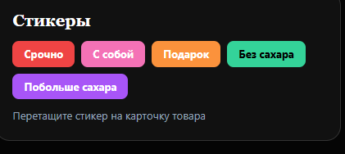  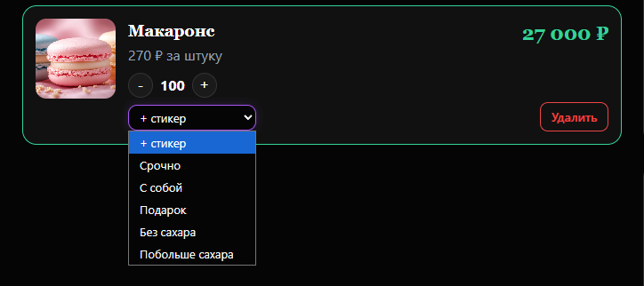  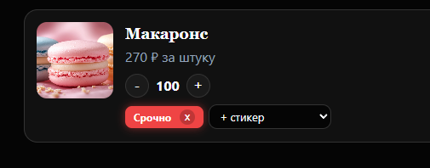
TC-06 | Оформление заказа (Самовывоз) | Выбрать «Самовывоз», выбрать способ оплаты и нажать «Оформить заказ» | Заказ создан, появилось окно с чеком | Совпало  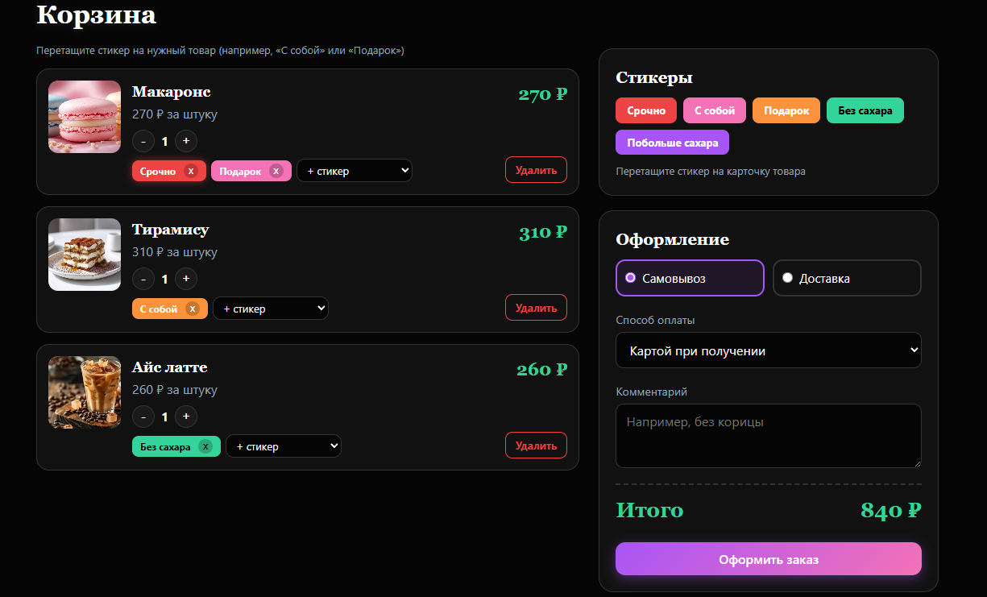  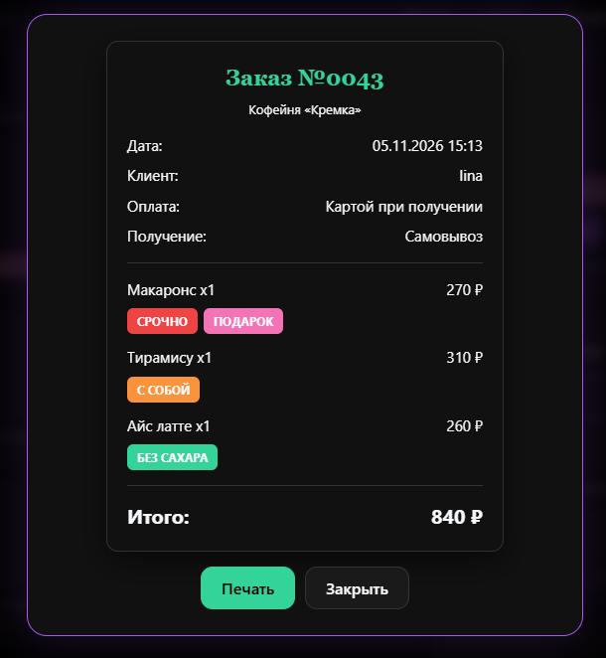
TC-07 | Оформление заказа (Доставка) | Выбрать «Доставка», не указывая адрес | Ошибка «Укажите адрес доставки» | Совпало  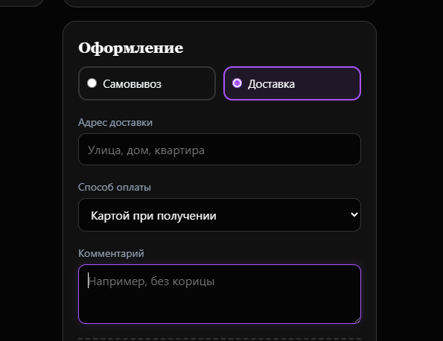  
TC-08 | Генерация чека | После оформления заказа открыть чек в профиле | В чеке отображаются товары, сумма, дата и номер заказа | Совпало  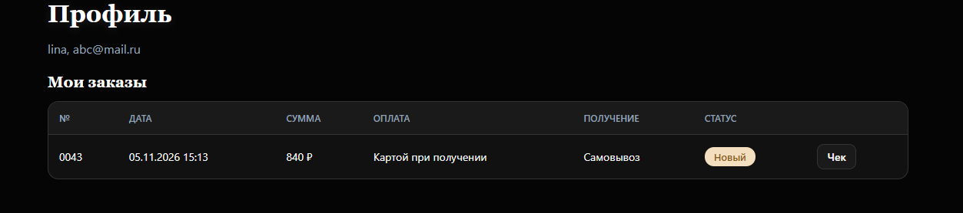  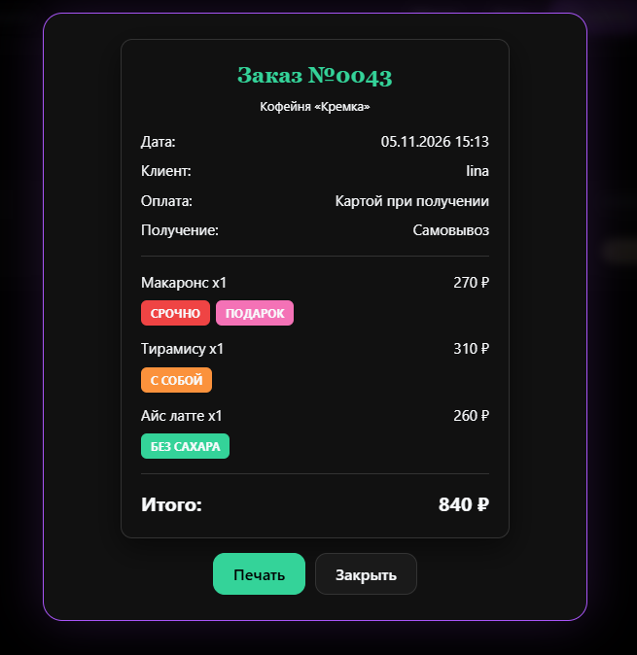
TC-09 | Доступ в админку | Вход под клиентом, попытка перейти в «Админку» написав в адресной строке #/admin | Ошибка «Эта страница только для администратора» | Совпало  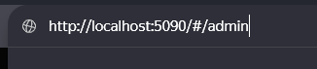  
TC-10 | Добавление товара админом | В админке нажать «Добавить товар», заполнить форму | Товар появился в каталоге на главной странице | Совпало  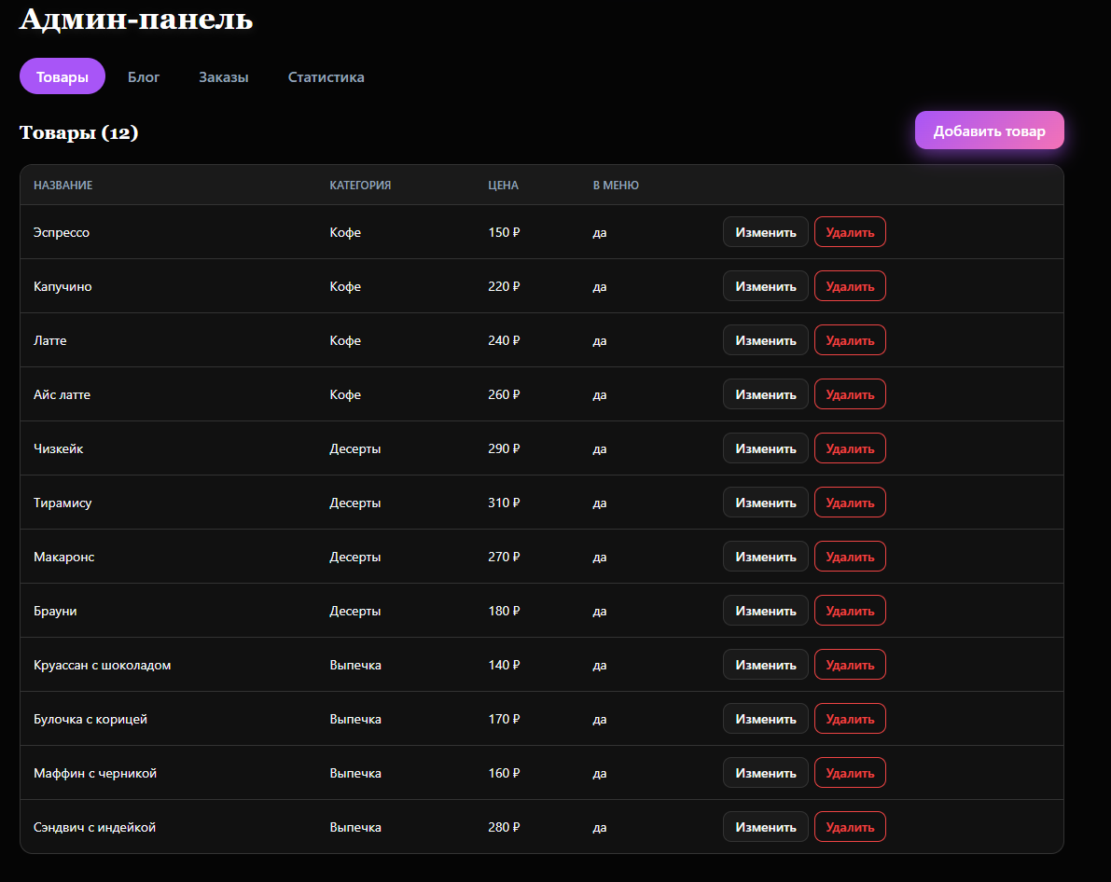  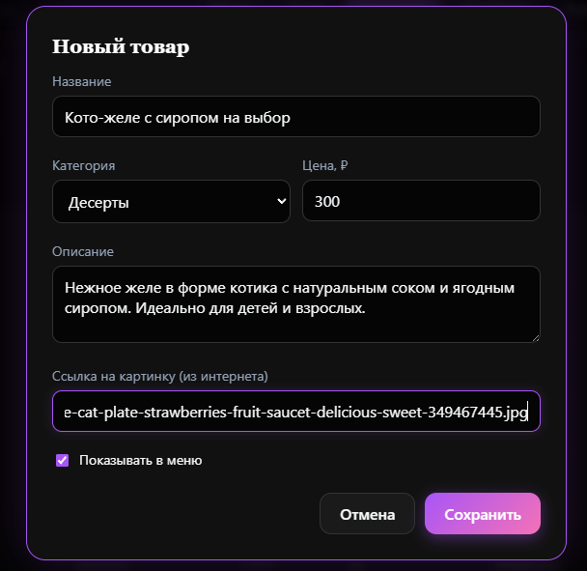  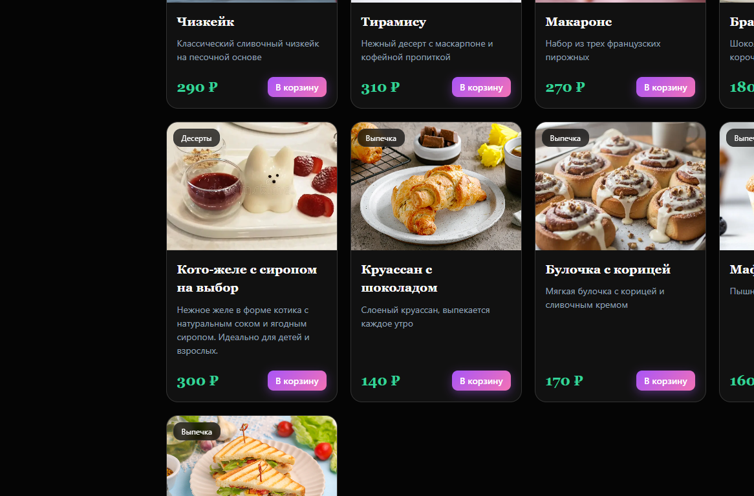
Итог: Все 10 ключевых сценариев пройдены успешно. Интерфейс стабилен, ошибок при работе не выявлено.
16. Выводы по заданию 2.
В ходе выполнения второго задания был изучен и применен на практике стек технологий для разработки приложения кофейни. Спроектирована архитектура, реализована база данных и разработан пользовательский интерфейс с акцентом на UI/UX-дизайн. Реализован полный цикл работы с заказами: от просмотра каталога и формирования корзины до генерации чеков. Кроме того, создана панель администратора с функциями аналитики и визуализации данных, а также внедрена интерактивная drag-and-drop система стикеров, что делает приложение удобным и современным.
Все задачи выполнены. Исходный код проекта размещен в репозитории Git (ссылка: linakitten953-afk/cafe (github.com)).

